03 VKESMD Debug软件使用手册

1. 软件启动
本软件专为调试 VKESMD 系列舵机设计，核心功能覆盖舵机运动控制、状态读取、参数修改及固件升级四大模块，是 VKESMD 系列舵机调试与维护的核心工具。VKESMD Debug软件软件图标如下图，双击即可进入程序界面。VKESMD Debug软件下载
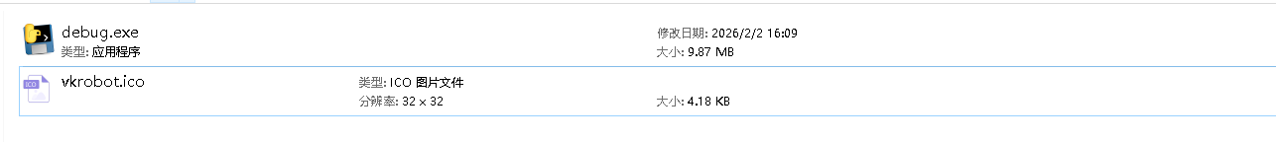
注意：对软件进行拷贝时，debug.exe和vkrobot.ico文件需要拷贝到同一个目录下，否则在使用软件的过程中会出现无法打开的现象。
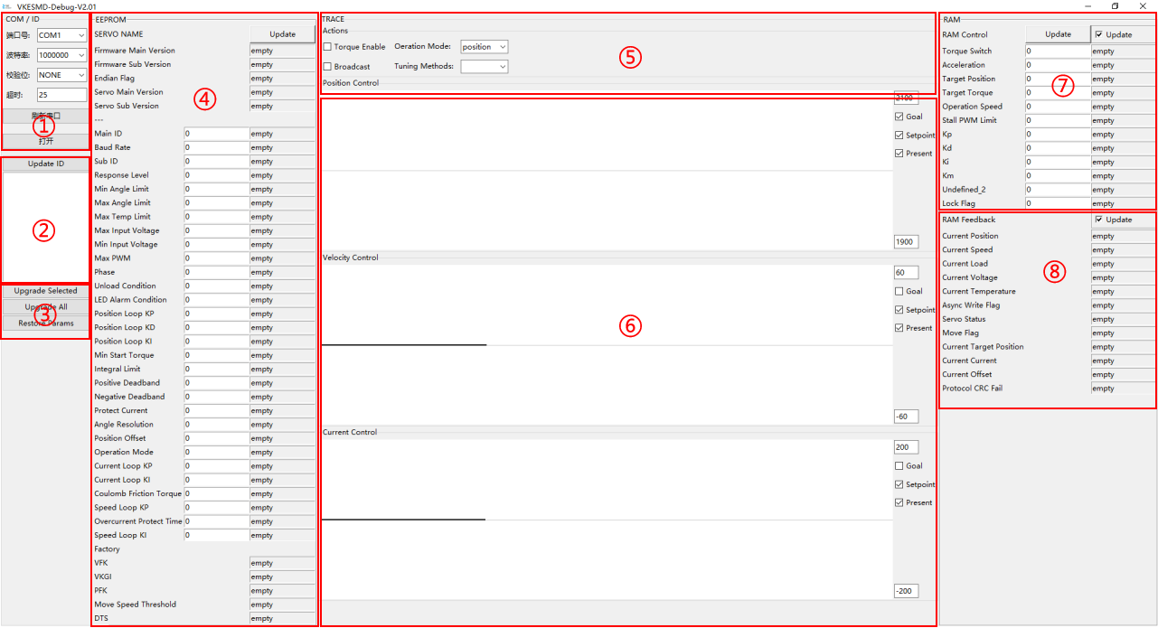
图 软件主界面

2. 通信设置及舵机搜索区
软件主界面区域①为通信设置区域，主要是用于打开/关闭通信串口的、端口号的设置、波特率的设置（默认VKESSM舵机的波特率为1000000）、校验位（默认NONE）和通信超时（默认25）参数设置等；区域②为舵机搜索区域，主要用于搜索并显示所有串联在总线上的舵机。
当舵机驱动板通过usb口插到电脑上，并且驱动板12V电源上电后，可以在设备管理器中找到驱动板的对应的端口号，如下图所示。
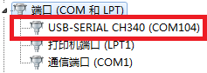
搜索操作需先保证通信设置已设置完毕并处于打开状态（显示“关闭”，该面板灰色显示）。舵机搜索范围为ID 0到ID 253，对应搜索到的舵机的ID号和型号会出现在此区域的列表中。通过点击列表中的舵机可以选中该舵机，点击updata按钮后选中的舵机的相关参数信息和操作信息会显示出来界面中间及右侧区域。只有当前选中舵机才能读取相关的参数和进行操作。
[通信参数设置.mp4]
注意：如果无法扫描到ID号和型号。则有可能存在以下几种情况：（1）ID号重复（总线上的每一个舵机的ID不能重复，舵机出厂默认ID均设置为ID1）；（2）舵机无供电或欠压（供电范围参考舵机规格书）；（3）波特率，串口号选择不正确（VKESSM默认设置波特率为1000000）；（4）其他因素（舵机损坏短路、USB数据线异常、信号板损坏、舵机线接触异常等等），这种情况需要联系厂商。

3. EEPROM 参数编程及查看区
软件主界面中区域④为EEPROM 参数编程及查看区，主要是用于舵机参数的修改，使其达到不同的运动效果。因参数涉及的算法较多，随意修改可能导致舵机无法使用，请谨慎修改！参数的定义请参考1.2 [MD系列]内存表地址说明。
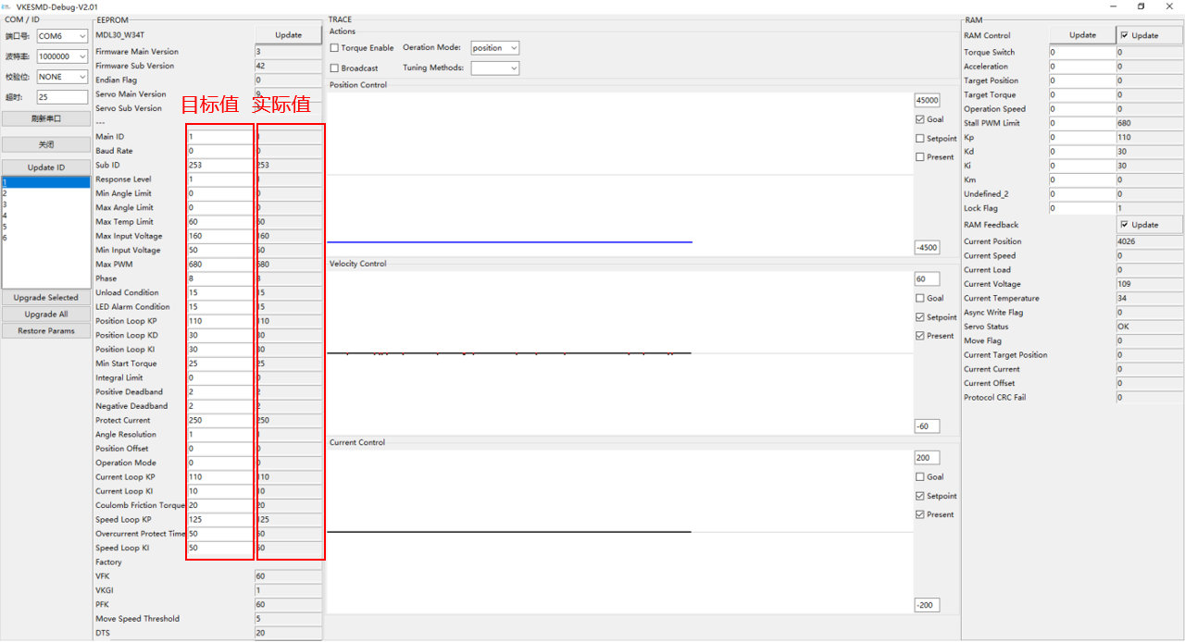
可以通过在目标值输入框输入新值，按下回车发送命令。点击“Updata”按钮读取舵机实际参数值显示在实际值框中，确认修改是否生效。
[EEPROM参数设置.mp4]
EEPROM参数掉电保存操作步骤：①修改Lock 寄存器（地址：55，0x37）,设置0关闭写入锁，写入EPROM地址的值掉电保存 ②修改EEPROM参数；③修改Lock 寄存器（地址：55，0x37）,设置1打开写入锁，写入EPROM地址的值掉电不保存。在写入锁关闭期间，所有对EEPROM参数的修改都会存储在舵机falsh中，掉电保存。
[EEPROM参数掉电保存.mp4]
表1 EEPROM参数说明
参数名 | 寄存器地址 | 寄存器长度 | RW权限 | 单位 | 参数说明
Firmware Main Version | 0 | 1 | R | 无 | 固件主版本
Firmware Sub Version | 1 | 1 | R | 无 | 固件副版本
Endian Flag | 2 | 1 | R | 无 | 字节序
Servo Main Version | 3 | 1 | R | 无 | 舵机主版本
Servo Sub Version | 4 | 1 | R | 无 | 舵机副版本
Main ID | 5 | 1 | R/W | 无 | 主ID。总线上的唯一识别码。同一总线上不允许有重复的ID号，254 (0xfe) 是广播ID，广播不返回应答包
Baud Rate | 6 | 1 | R/W | 无 | 波特率。  0-11分别代表波特率如下:  1000000(0), 500000(1), 250000(2), 128000(3), 115200(4), 76800(5), 57600(6), 38400(7),1500000(8),2000000(9),3000000(10),4000000(11)
Sub ID | 7 | 1 | R/W | 无 | 副ID。副ID标识（第二标识），副ID只适用于写指令
Response Level | 8 | 1 | R/W | 无 | 响应等级。0：除读取指令和Ping指令外，其他指令不返回应答包；1：所有指令均返回应答包
Min Angle Limit | 9 | 2 | R/W | 步（0.087度 ） | 最小角度限制
Max Angle Limit | 11 | 2 | R/W | 步（0.087度 ） | 最大角度限制
Max Temp Limit | 13 | 1 | R/W | °C | 最高温度限制
Max Input Voltage | 14 | 1 | R/W | 0.1V | 最大输入电压
Min Input Voltage | 15 | 1 | R/W | 0.1V | 最小输入电压
Max PWM | 16 | 2 | R/W | 0.10% | 设置舵机的堵转检测保护电流百分比。设680 = 68%，堵转检测保护电流 = 0.68* Protect Current(28)
Phase | 18 | 1 | R/W | 无 | 特殊功能字节，无特别需求不可修改,详见特殊字节位解析。目前只用到2个bit位  BIT3（8）：曲线规划参数。(0)0表示速度和加速度为0，(1)0表示速度和加速度为最大值；  BIT4（16）：角度反馈模式。(0)反馈单圈角度，(1)反馈全角度 。  BIT7 (128) : 位置反馈方向。(0)正向，(1)反向
Unload Condition | 19 | 1 | R/W | 无 | 卸载条件。0表示关闭，1表示开启。目前只用了4个bit  - BIT0（1）：电压保护  - BIT1（2）：磁编码保护  - BIT2（4）：过热保护  - BIT3（8）：过载保护
LED Alarm Condition | 20 | 1 | R/W | 无 | 报警条件：0表示关闭，1表示开启。目前只用了4个bit  - BIT0（1）：电压报警  - BIT1（2）：磁编码报警  - BIT2（4）：过热报警  - BIT3（8）：过载报警
Position Loop KP | 21 | 1 | R/W | 无 | 位置环kp
Position Loop KD | 22 | 1 | R/W | 无 | 位置环kd
Position Loop KI | 23 | 1 | R/W | 无 | 位置环ki
Min Start Torque | 24 | 1 | R/W | 6.5mA | 助力模式下的最小启动力
Positive Deadband | 26 | 1 | R/W | 步（0.087度 ） | 正向死区
Negative Deadband | 27 | 1 | R/W | 步（0.087度 ） | 负向死区
Protect Current | 28 | 2 | R/W | 6.5mA | 保护电流阈值
Position Offset | 31 | 2 | R/W | 步（0.087度 ） | 位置偏差
Operation Mode | 33 | 1 | R/W | 无 | 控制模式。  0：位置伺服模式  1：电机恒速模式,用参数0x2E运行速度参数控制，最高位BIT15为方向位  2：电机恒流模式，用参数0x2C目标扭矩参数控制，最高位BIT15为方向位  3：电机助力模式，用参数0x18最小启动力和参数0x24摩擦力参数控制
Current Loop KP | 34 | 1 | R/W | 无 | 电流环kp
Current Loop KI | 35 | 1 | R/W | 无 | 电流环ki
Coulomb Friction Torque | 36 | 1 | R/W | 6.5mA | 助力模式下的摩擦补偿电流
Speed Loop KP | 37 | 1 | R/W | 无 | 速度环kp
Overcurrent Protect Time | 38 | 1 | R/W | 10ms | 过流保护时间。最大设置为254 * 10ms = 2540ms
Speed Loop KI | 39 | 1 | R/W | 无 | 速度环ki

4. RAM参数控制及查看区
软件主界面中区域⑦和⑧为舵机RAM参数操作与查看区，主要用于手动控制舵机运动。
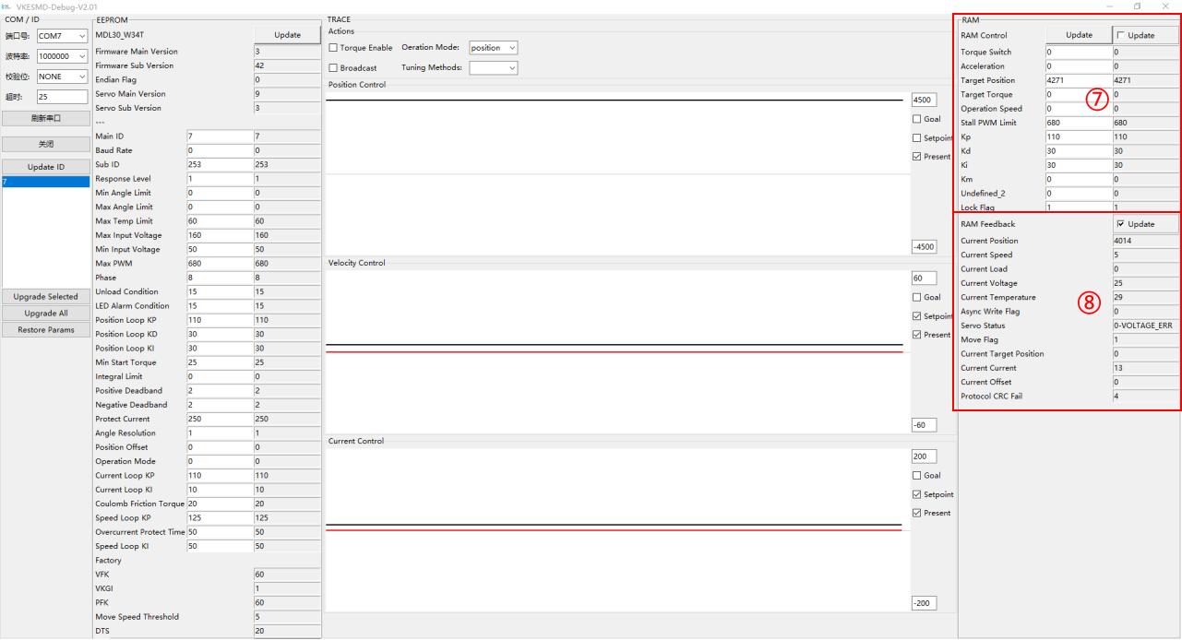
（1）区域⑦：可读可写RAM参数。点击“Update”按钮，将右侧的实时值，填充到左侧的目标值输入框中。在目标值输入框中写入新值，按下回车键发送命令。
（2）区域⑧：只读RAM参数。勾选“Update”复选框后，实时显示舵机的参数值。
表1 RAM参数说明
参数名 | 寄存器地址 | 寄存器长度 | RW权限 | 单位 | 参数说明
Torque Switch | 40 | 1 | R/W | 无 | 扭矩开关。写入0：关闭扭矩输出；写入1：开启扭矩输出。
Acceleration | 41 | 1 | R/W | 100步/秒² | 舵机运行加/减速度。如果设置为10，速度将每秒改变1000步
Target Position | 42 | 2 | R/W | 步（0.087度 ） | 目标位置。位置控制模式下，最大对应最大有效角度，BIT15为方向位
Target Torque | 44 | 2 | R/W | 6.5mA | 力矩使能后由保护电流（28）赋值，可修改此值来控制电机最大运行扭矩的输出；BIT15为电流方向位
Operation Speed | 46 | 2 | R/W | 步（0.087度 ） | 控制电机最高运行速度。单位时间（每秒）内的步数，50步/秒 = 0.732 RPM（每分钟转数）
Stall PWM Limit | 48 | 2 | R/W | 0.1% | 转矩限制。用户通过修改此值来控制堵转时最大扭矩的输出
Kp | 50 | 1 | R/W | 无 | 实时控制电机位置环的比例系数，力矩使能后由位置环P 比例系数（21）赋值
Kd | 51 | 1 | R/W | 无 | 实时控制电机位置环的微分系数，力矩使能后由位置环D 微分系数（22）赋值
Ki | 52 | 1 | R/W | 无 | 实时控制电机位置环的积分系数，力矩使能后由位置环I 积分系数（23）赋值
Lock Flag | 55 | 1 | R/W | °C | 写0关闭写入锁，写入EPROM地址的值掉电保存  写1打开写入锁，写入EPROM地址的值掉电不保存
Current Position | 56 | 2 | R | 步（0.087度 ） | 在绝对位置控制模式下，最大值对应最大有效角度
Current Speed | 58 | 2 | R | 步（0.087度 ） | 反馈电机当前的转速，即单位时间（每秒）内的步数
Current Load | 60 | 2 | R | 0.001 | 驱动电机的电压pwm占空比
Current Voltage | 62 | 2 | R | 0.1V | 当前伺服工作电压
Current Temperature | 63 | 1 | R | °C | 伺服器当前内部工作温度
Async Write Flag | 64 | 1 | R | 无 | 使用异步写指令时，标志位
Servo Status | 65 | 1 | R | 无 | - BIT0（1）：电压状态  - BIT1（2）：磁编码状态  - BIT2（4）：温度状态  - BIT3（8）：电流状态  - BIT4（16）：----  - BIT5（32）：负载状态  - BIT6（64）：----  - BIT7（128）：----
Move Flag | 66 | 1 | R | 步（0.087度 ） | 当舵机运动时，标记为1；当舵机停止时，标记为0
Current Target Position | 67 | 2 | R |  | 曲线规划的当前目标位置
Current Current | 69 | 2 | R |  | 曲线规划的当前目标电流
Protocol CRC Fail |  |  | R |  | 通信过程中CRC校验错误数
小技巧：如何快速知道速度的取值范围？
可通过电流模式给定一个较大电流空载运行，观察舵机反馈的速度最大显示值，即为该舵机的空载运行最高速度。运行速度是保存在舵机的SRAM区，断电会清0。

5. 舵机自动测试及实时曲线绘制区
（1）区域⑤为自动测试区。该区域主要用于自动重复性控制舵机运动。该区域的按钮或选项的解析如下：
选择运行模式：点击Operation Mode下拉框选中运行模式（支持力矩，速度和位置模式）
选择调试模式：点击Tuning Methods下拉框选中调试模式（支持方波，正弦和扫频方法）
打开/关闭扭矩：勾选/取消Torque Enable框
调整周期、幅值、和偏移量后打开扭矩开关，再点击Start开始，Stop停止。
（2）区域⑥为自动曲线绘制区。主要用于是用于直观观测舵机各项参数的动态曲线，包含（蓝色为目标，红色为规划，黑色为实际）位置、（蓝色为目标，黑色为实际）速度、（蓝色为目标，黑色为实际）扭力三大方框。随舵机运动，动态曲线会实时表现。可通过修改红色框值，按下回车设置曲线显示范围。
注意：本区域仅能观测选定的1个舵。曲线一格时间是1000ms。
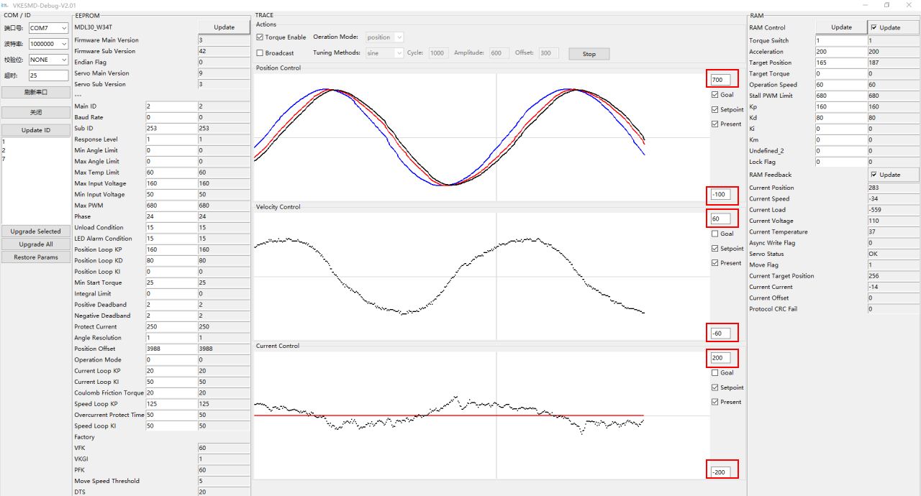
图 自动测试及实时曲线绘制

[正弦与方波自动测试.mp4]

6. 固件升级与参数恢复区
软件主界面中区域③为舵机升级与参数恢复区域，该区域主要用于升级舵机固件，可以一次性升级所有串联在总线上的舵机，升级前后ID保持不变。
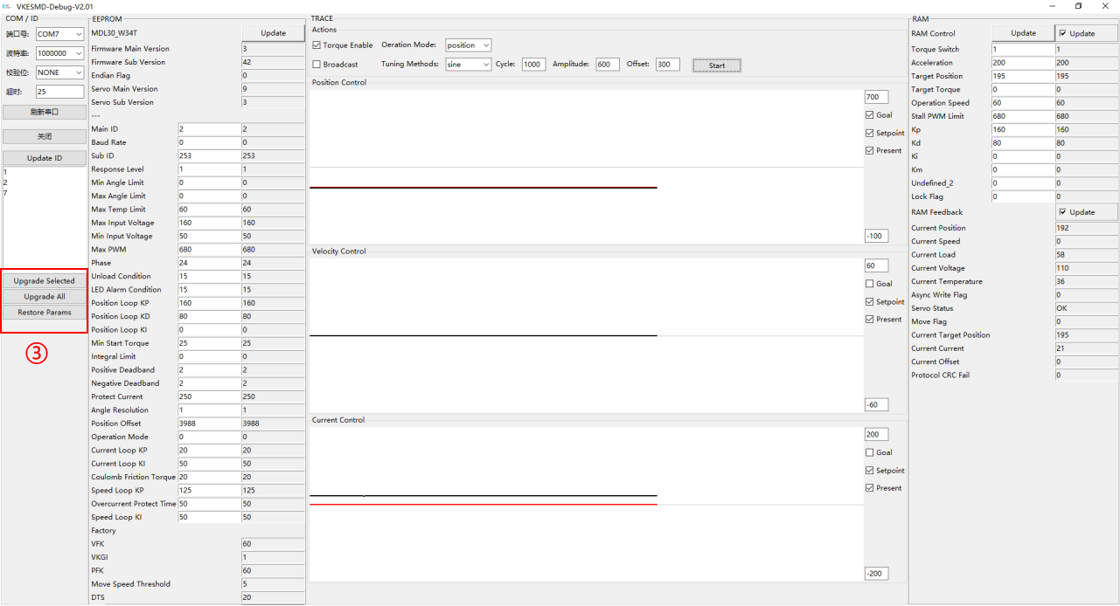
图 固件升级
升级前请update ID确保搜索到的舵机的ID号和型号出现在设备列表区域表中。通过点击列表中的舵机可以选中该舵机，再点击Upgrade Selected单独升级选中的舵机；或者点击Upgrade All升级区域②的列表中所有舵机。升级完可按需逐个进行参数恢复操作，除ID号，其余参数会恢复成出厂默认参数。
[一对一固件升级.mp4]

